PROVA FINALE CLASSE SECONDA LEGGERE E COMPRENDERE
NOME CLASSE
LA LUCCIOLA
Tanto tempo fa, quando gli animali potevano parlare, un ragno invitò a cena una lucciola. La lucciola si preparò e, quando calò la sera, andò all’appuntamento.
Entrò nel bosco scuro e raggiunse la siepe dove abitava il ragno.
«Bene arrivata!», disse lui.
«Da dove passo?», chiese la lucciola. «E’ talmente buio che non vedo la porta».
«Di qua, ma spicciati, che ho una fame da lupo».
La lucciola avanzò al buio.
Dovete sapere che durante il giorno il ragno aveva tessuto una tela grande e robusta e l’aveva appesa davanti alla sua tana.
Povera lucciola, stava finendo nella rete come un pesce!
«Avanti, un’altra mossa e sei arrivata!», gridò ancora lui.
Ma ecco, accadde qualcosa di inaspettato. La luna spuntò improvvisamente da dietro una nuvola e illuminò la scena. Com’era grande la tela del ragno!
La lucciola la vide, si spaventò e fuggì via.
Che fortuna, si era salvata! Ma che rischio aveva corso, andando in giro di notte al
buio!
«Da oggi alla sera uscirò solo con una lanterna!», esclamò quando fu di nuovo a casa.
E da allora la lucciola fa sempre così, perché ha imparato che fidarsi del buio è bene, ma non fidarsi è meglio.

Le domande che seguono si riferiscono al racconto che hai appena letto. Cerca di rispondere a tutte le domande rileggendo il racconto se necessario.

1. Dove il ragno invita la lucciola?
- A pranzo a casa sua.
- A cena fuori.
- A cena a casa sua.

2. Che cosa vuol dire «calò» nella frase: «quando calò la sera»?
- Venne.
- Diminuì.
- Finì.
3. Dove abita il ragno del racconto?
- In un albero del bosco.
- Sopra un fiore del bosco.
- In una siepe nel bosco.
4. Che cosa vuol dire «avanzò» nella frase: «La lucciola avanzò al buio»?
- Rallentò.
- Andò avanti.
- Si spostò.
5. Com’è la tela descritta nel racconto?
- Grande e lucente.
- Robusta e lucente.
- Grande e robusta.

6. Che cosa significa per la lucciola «finire nella rete come un pesce»?

- Essere catturata.
- Essere pescata.
- Trovare ostacoli.
7. Perché nel racconto si dice «…accadde qualcosa di inaspettato»?
- La lucciola aspettava la luna per vedere la strada.
- Il ragno e la lucciola non si aspettavano la luna.
- Il ragno e la lucciola aspettavano la luna per vedersi.
8. Cosa vede la lucciola quando la luna spunta da dietro una nuvola?
- La tana del ragno nella siepe del bosco.
- La ragnatela appesa davanti alla tana del ragno.
- Il ragno nascosto nella sua tana.
9. Che cosa capisce la lucciola quando vede la tela del ragno?
- Il ragno vuole catturarla.
- La tela del ragno è spaventosa.
- La tela del ragno è più grande delle solite tele.
10. Che cosa decide la lucciola alla fine della storia? Di uscire con una lanterna...
- quando va a trovare il ragno.
- notte e giorno.
- sempre alla sera.

PROVA FINALE RIFLESSIONE LINGUISTICA CLASSE SECONDA
NOME CLASSE

1 - SOTTOLINEA LA PAROLA SCRITTA CORRETTAMENTE

pollaio | pollaglio
borza | borsa
polizziotto | poliziotto
imbuto | inbuto
ragiogniere | ragioniere

2- SCOMPONI LE FRASI IN PARTI PIÙ PICCOLE. POI SCRIVI LE PARTI NEI RIQUADRI. INFINE RISPONDI ALLE DOMANDE.
Es. Chiara mangia una fetta di torta.
Chiara | mangia | una fetta | di torta
Di chi si parla? Chiara Cosa fa? Mangia
a) Il gatto dorme sul divano.
Di chi si parla? Cosa fa?
b) Marco sfreccia con la sua bicicletta.
Di chi si parla? Cosa fa?
c) Ieri Laura ha mangiato un gelato.
Di chi si parla? Cosa fa?

3 – Scrivi il singolare o il plurale delle seguenti parole
SINGOLARE | PLURALE
 | streghe
cerchio
 | lumache
compagna

4- indica con una x le caratteristiche di ogni nome. Segui la legenda.
Com. = comune, prop. = proprio, pers= persona, anim= animale
nome | com. | prop. | pers. | anim. | cosa | fem. | masc. | sin. | pl.
Sergio
farfalle
giardiniere

5 – Scrivi gli articoli determinativi e trasforma da uno a tanti

____raggio ___________
____foglia ____________
____occhio ____________

6 - Sottolinea nelle frasi gli aggettivi qualificativi
a) Vivo in una grande città.
b) Noi siamo stanchi.
c) Luca ha posato il bicchiere vuoto.

PROVA FINALE SCRITTURA CLASSE SECONDA

NOME CLASSE
Osserva i disegni e scrivi una frase.
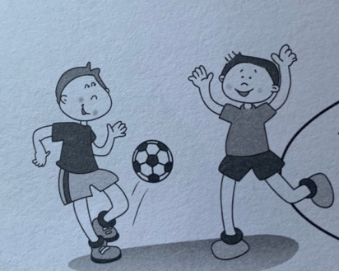-

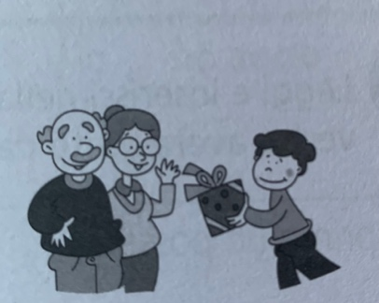

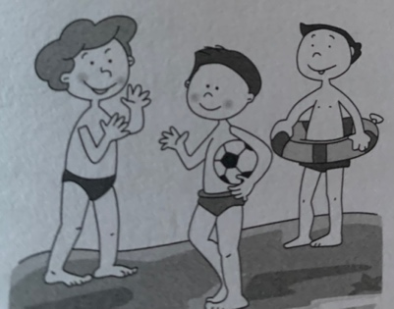

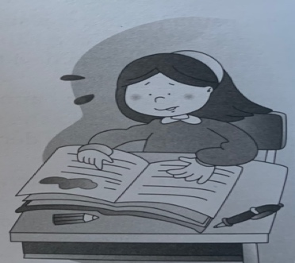

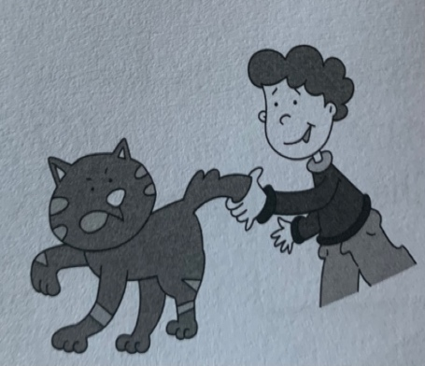

PROVA FINALE ASCOLTO CLASSE SECONDA

IL MACININO MAGICO (legge l’insegnante)

Tanto tempo fa il mare aveva l’acqua dolce.
Nessuno conosceva il sale ed era un vero problema preparare pranzetti con cibi saporiti.
Solo Pinco Pallina, una vecchietta che abitava in una capanna in riva al mare, riusciva a cucinare pietanze prelibate usando un miscuglio di erbe.
Un giorno bussò alla sua porta il mago Ludmillo: era stanco e affamato.
Pinco Pallina, generosa come sempre, in quattro e quattro otto preparò un buon pranzetto.
Il mago, per ringraziarla le regalò un macinino magico e le spiegò che, girando la manovella, sarebbero usciti dei granellini bianchi: il sale che le sarebbe servito per dare ancora più sapore ai cibi.
Un brutto giorno il terribile pirata Uncino Arrugginito venne a sapere che Pinco Pallina riusciva a cucinare pietanze prelibate usando i granelli prodotti dal macinino magico.
Geloso e invidioso, una notte rubò il dono del mago.
Tornando sulla sua nave dalle vele nere, sghignazzava e diceva tra sé:
- ora non solo potrò mangiare meglio dei re, ma diventerò ricchissimo vendendo il sale a caro prezzo… ah! Ah!
Quando fu in mezzo al mare, volle provare a far funzionare il macinino per vedere cosa sarebbe successo.
Il sale cominciò a uscire Uncino Arrugginito si mise a saltare dalla gioia.
Questo fattaccio, però, fece arrabbiare il mago Ludmillo che volle punire il cattivo pirata.
Recitò una formula magica e il macinino si mise a girare come se fosse impazzito: il sale non smetteva più di uscire.
In poco tempo la nave ne fu carica tanto che affondò.
Ancora adesso il macinino è in fondo al mare e gira, gira, gira…

PROVA FINALE ASCOLTO CLASSE SECONDA
NOME CLASSE
DOPO AVER ASCOLTATO CON ATTENZIONE LA LETTURA DELL’INSEGNANTE, INDICA, PER OGNI FRASE SE E’ VERA O FALSA CON UNA CROCETTA V ( vera), F ( falsa).

Frasi | vero | falso
Tanto tempo fa il mare era salato
Tanto tempo fa nessuno conosceva il sale
Pinco Pallina era una giovane maga
Pinco Pallina sfamò il mago Ludmillo
Ludmillo ricambiò il favore regalandole un barattolo di caffè
Il pirata comprò il regalo di Ludmillo
Il mago Ludmillo punì il pirata
Il mago recitò una formula magica e la nave si riempì di sale
A quel punto la nave fu colpita da un colpo di cannone
La storia spiega perché l’acqua del mare è salata

Correzioni PROVA RIFLESSIONE LINGUISTICA
Risposte esatte
Esercizio 1 | Da 0 a 1 = 0 punti  da 2 a 3 = 1 punto  da 4 e 5 = 2 punti | Punti complessivi  2
Esercizio 2 | 1 = 1 punto  2 e 3 = 2 punti | 2
Esercizio 3 | Da 0 a 2 = 0 punti  Da 3 a 5 = 1 punti | 1
Esercizio 4 | 1 =. 0 punti  2 = 1 punto  3 = 2 punti | 2
Esercizio 5  ( viene valutato l’so degli articoli) | Da 0 a 2 = 0 punti  3 e 4= 1 punto  5 e 6 = 2 punti | 2
Esercizio 6 | 1= 0 punti  2 e 3 = 1 punto | 1

Prova di ascolto 1 punto per ogni risposta esatta
Prova lettura 1 punto per ogni risposta esatta
Prova scrittura
1 punto per ogni frase scritta correttamente (frase minima)
2 punti per ogni frase scritta correttamente ( con almeno una espansione)

Attribuzione del livello

Fino a 6 risposte esatte | LC LIVELLO BASE
Da 7 a 8 risposte esatte | LB LIVELLO INTERMEDIO
Da 9 a 10 risposte esatte | LA LIVELLO AVANZATO

SCUOLA PRIMARIA
SCHEDA DI TABULAZIONE PROVE DI VERIFICA FINALI
ITALIANO
AS 202…/202… CLASSE_________ SEZIONE_______
ELENCO ALUNNI | OBIETTIVI
 | ASCOLTO E COMPRENSIONE |  | LETTURA E COMPRENSIONE |  | SCRITTURA |  | RIFLESSIONE  LINGUISTICA
 | SCALA NUMERICA | LIVELLO | SCALA  NUMERICA | LIVELLO | SCALA  NUMERICA | LIVELLO | SCALA NUMERICA | LIVELLO

